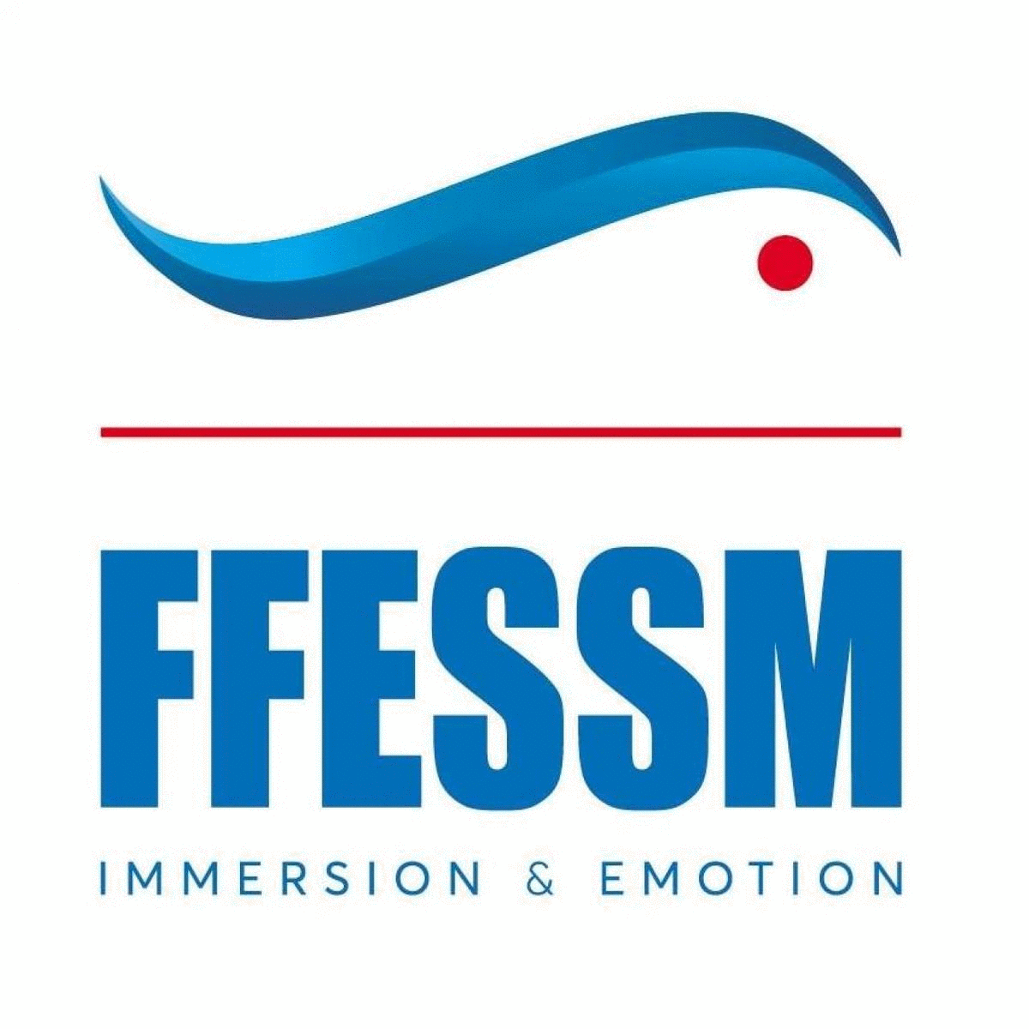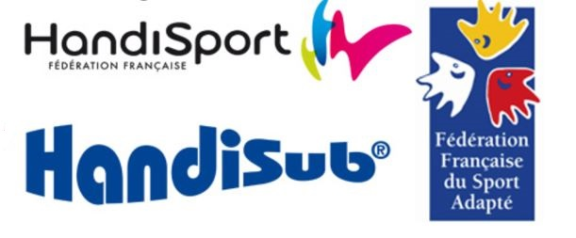
Fiche d’inscription - FORMATION HANDISUB EH1
RAPPEL : conditions d’accès « RIFAP & E1 »

Le 13 mars 2022
Formation organisée par « Le handisub54 et le CoDep54 » ouverte aux clubs de la CTR EST
Lieu : Piscine « CC Du Bassin De Pont A Mousson » chem Clos, 54700 PONT À MOUSSON

Au programme :

- Théorie en visio : le lundi 28/02 (Yves) le jeudi 03/03 (Yves) le lundi 07/03 (Myriam) le mercredi 09/03 (Yves) de 19h à 21H (par zoom le lien vous sera communiquer après inscription).
- Une journée piscine pour la partie pratique :
Le matin en salle manip et briefing pour l’après midi
Repas de midi avec des PESHs
13h à14h30 plongée entre encadrants
14h30 accueil PESHs
15hà 16h30 plongée PESH Débriefing
Fin de formation 17h30
-----------------------------------------------------------------------------------------------------------------------------------------
NOM : …………………………………… Prénom : ……………………………………
Date de naissance : …………………… Lieu de naissance : ……………………….
Adresse : …………………………………
Ville : ……………………………………. Code postal : ………………………………
Téléphone : …………………………………… Mail. : ………………………………………
Nom de votre Club FFESSM d’appartenance : ……………………………………
N° Licence stagiaire : …………………………………… Niveau actuel : ……………………………

Matériel nécessaire pour la formation :

- Accessoires de nage libre (Bonnet et slip de bain, PMT, etc).
- Les scaphandres complets, accessoires éducatifs et désinfectant seront fournis.

Documents à fournir au plus vite pour valider votre inscription :

- Fiche d’inscription dûment remplie, retour par la poste : Mme GUY Christelle 13 rue de la croix burnée 54990 Xeuilley (Avec un règlement d’un montant de 100.00 € libellé à l’ordre du Codep54)

Pièces obligatoires à présenter le jour de la formation :

- Licence FFESSM en cours de validité
- Pass sanitaire
- Carte de niveau d’encadrement FFESSM
- Carte RIFAP
- Certificat médical de non contre-indication à la plongée subaquatique de moins d’un an (à la date de la formation) délivré par tout docteur en médecine qui a les connaissances, l’expérience et les moyens nécessaires pour établir ces certificats médicaux.
- Chèque de 100 € (frais techniques + repas + carte de niveau incluse) à l'ordre de coped54

Clôture des inscriptions au plus tard le 27 février 2022

Pour toutes questions complémentaires : GUY Christelle => handisub@codep54ffessm.fr

